Федеральная служба по надзору в сфере защиты прав потребителей и благополучия человека
Филиал ФБУЗ «Центр гигиены и эпидемиологии в Республике Саха (Якутия) в Мирнинском районе»

МЕТОДИЧЕСКОЕ ПОСОБИЕ

Осторожно, спайсы убивают. Что такое спайс, состав и последствия употребления курительных смесей.

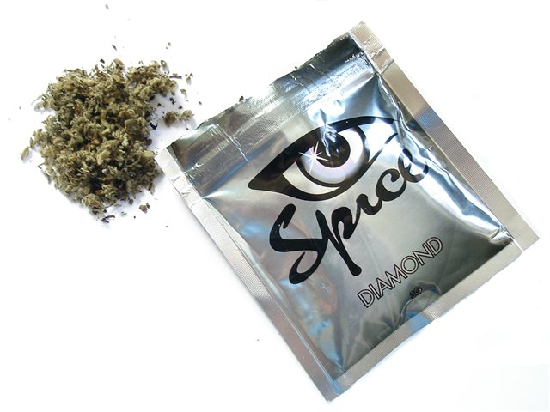

Мирный – 2017 год

Осторожно СПАЙС!
Вот то, что должны писать на всех Интернет-ресурсах, которые тем или иным образом пропагандируют данный вид наркотика. Но давайте разберёмся, что такое спайс? Это травяная смесь, в состав которой входят синтетические вещества, т.е. простым языком спайс – химия с высоким содержанием психоактивных веществ, а, как известно, химия вредна для человека в любом её проявлении.
Из чего состоит СПАЙС
Курительная смесь Спайс содержит травы, которые сами по себе безвредны, но для того чтобы они давали наркотический эффект их обрабатывают веществами JWH-018 и СР-47,497, действие которых на организм человека подобно эффекту, вызываемому употреблением конопли (марихуаны). Психотропный эффект курительных смесей Спайс основывается на природных веществах, носящих название каннабиноиды. Искусственные заменители этих соединений оказывают сильное психотропное действие. Состав продаваемых курительных смесей постоянно обновляется – в своем стремлении использовать дешевые препараты для усиления наркотического эффекта производители не останавливаются ни перед чем, добавляя в состав миксов вещества с откровенно ядовитым действием.
Учитывая, что спайс не определяется ни одним тестом и его трудно определить по зрачку, в первую очередь нужно обратить внимание на поведенческие факторы и атрибуты употребления:
- курительные трубки
- специальные мундштуки
- медицинские пипетки (с характерной копотью)
- алюминиевые банки, (имеют отверстия в дне)
- пакетики
- бумажные конверты
Последствия курения спайса
Курительные смеси из ряда Спайс вызывают психологическую и физическую зависимость у тех, кто их курит, по своему воздействию на организм они в несколько раз крепче, чем марихуана. Выход из состояния опьянения, вызванного курением Спайса сопровождается более болезненными ощущениями.
В первую очередь отметим, что последствия курения спайса очень тяжелы. Спайс сильно нарушает психику человека и основные клетки нервной системы.

Те, кто употребляют спайс, могут почувствовать панический страх, тревогу; им могут причудиться несуществующие объекты (галлюцинации) и др.
Вред курения спайса ощутим по всему организму, так например, человек зависимый от данного наркотика, разрушает свою печень и лёгкие; кровь сгущается, из-за чего страдает мозг. Основной удар от курения спайса принимает на себя мозг. Капилляры резко сужаются, дабы не дать яду проникнуть в центр управления мозга. Вследствие чего мозг недополучает определённую порцию кислорода, из-за чего идёт разрушение основных клеток мозга.
«Потребление наркотиков резко возросло», — подтверждают наличие проблемы врачи психиатры, эпидемия охватывает все больше и больше регионов. По ее словам, все чаще родители приводят детей в наркологический диспансер, когда у ребенка стаж потребления уже 1,5—2 года. Был случай, когда привели 14-летнего подростка, который подсел на наркотики с 9 лет. Причем есть особенность сегодняшнего потребления: если раньше подросток пробовал наркотики тайно, один, то сегодня — в группах. Ребенок общается и начинает потреблять наркотик в дозах, принятых в группе, — не понемножку, а сразу, как все.
Гормональная система мужчин и женщин
Мужчины, употребляющие спайс, страдают импотенцией. Женщины, употребляя данный наркотик, могут стать бесплодными, у них нарушается цикл менструации и происходит гормональный сбой. Поэтому последствия курения спайса страшны в любых проявлениях.
Употребление спайса приводит к тому, что человек «превращается в овощ». Все синтетические вещества и JWH-018 настолько сильны, что после первого употребления спайса, наступают мощнейшие галлюцинации. Бывали случаи, что люди, которые находились под воздействием спайса, бросались под машину или прыгали с балконов. Поэтому вред курения спайса неописуемо велик.
Сегодня, СПАЙС – запрещённый наркотик, который разрушил не одну жизнь. Не стоит употреблять химию, это приведёт лишь к одному – смерти!
Влияние на организм
Влияние курительных смесей Спайс грозит тремя опасностями:
• происходят локальные реакции в организме, которые возникают по причине прямого негативного влияния дыма на слизистые человека.

Почти все приверженцы курительных смесей Спайс страдают постоянным кашлем, усиленным слезоотделением, имеют хриплый голос, как во время курения, так и в промежутках. Постоянное воздействие дыма смесей на слизистые становится причиной развития воспалений дыхательных путей хронического характера. Часто развиваются хронические ларингиты, фарингиты и воспаления легких. Курение смесей Спайс может привести к развитию рака полости рта и гортани, глотки и легких.
• вызываются реакции со стороны центральной нервной системы (ЦНС)
Влияние ингредиентов дыма на ЦНС обусловливает привыкание к курению Спайса. Реакции любителей курительных смесей Спайс со стороны центральной нервной системы разнообразны – это может быть состояние эйфории, неаргументированная истерика или взрыв хохота, расстройства координации и ориентирования, визуальные и слуховые галлюцинации, абсолютная утрата способности контролировать себя и свое поведение. Все перечисленные нервные реакции уже своим присутствием грозят человеческой жизни. Известно огромное количество случаев, когда накурившиеся люди «шли гулять» с последнего этажа высотного дома или купались в ледяной воде.
Однако такие нервные реакции, невзирая на их опасность, представляют не самое страшное зло. Регулярное курение смесей Спайс ведет к необратимым разрушающим процессам в структуре ЦНС. Внимание становится хуже, память уходит, активность головного мозга становиться скудной, человек склонен к депрессиям и может дойти до суицида. Вред курительных смесей Спайс доказан многими учеными и медиками. Кроме всего прочего, курильщики Спайса имеют все шансы если не проститься с жизнью, то стать инвалидами по причине тяжелых поражений центральной нервной системы.
• происходит сильная интоксикация организма.
Неконтролируемое проникновение с дымом курительных смесей отравляющих организм веществ может сказаться самым неожиданным образом – появляются тошнота и рвота, учащенное сердцебиение и высокие показатели артериального давления, спазмы и судороги, обморок и кома. Такие симптомы наблюдаются у людей, попадающих в клиники наркологии. Самое страшное, что большинство курильщиков составляют подростки, и с каждым годом таких случаев становится все больше и больше.
Какой вред от спайса, спросите вы? Продавцы этого товара утверждают, что смеси абсолютно безвредны и обладают легким антистрессовым действием. На самом деле спайс негативно влияет как на общее состояние организма, так и на каждый внутренний орган.

1. Травы, входящие в курительную смесь, вызывают галлюцинации, а в соединении с синтетической пропиткой оказывают токсическое действие. В целом, эффект после курения спайса схож с эффектом после употребления тяжелых наркотиков: может возникнуть паника, неконтролируемый страх, наступает паралич мышц и расстройство дыхания.
2. Каннабиоиды поражают легкие, сердечно-сосудистую и репродуктивную системы. При регулярном употреблении возможны необратимые изменения головного мозга.
3. Химическая составляющая спайса при курении разносится кровью по всему организму. У людей, постоянно курящих этот микс, снижается интеллект и поражается нервная система.
4. Многие зависимые от спайса обращаются к врачу с жалобами на постоянные боли в сердце, даже в состоянии не под «кайфом». Значительно возрастает вероятность внезапной остановки сердца.
5. Нарушения в репродуктивной системе также серьезны. У мужчин возникают проблемы с эрекцией, и снижается подвижность сперматозоидов, у женщин сбивается цикл.
6. При передозировке возникает тяжелое расстройство психики, и человек становится опасным для себя и окружающих. Под действием курительной смеси появляется состояние счастья, эйфории, происходящее воспринимается как нереальное. Начинаются зрительные и слуховые галлюцинации. Без очередной дозы наступает депрессия, ухудшение самочувствия, проявляется агрессия. Нередко в таком состоянии приходят мысли о самоубийстве или убийстве. Человек не может адекватно оценить всю опасность спайса, и тем более прекратить его употребление. Основной опасностью, которую таит в себе Spice, является развитие физической зависимости, справится с которой значительно труднее, чем с психической зависимостью от наркотического препарата. Последствия употребления Спайса могут оказаться фатальными.

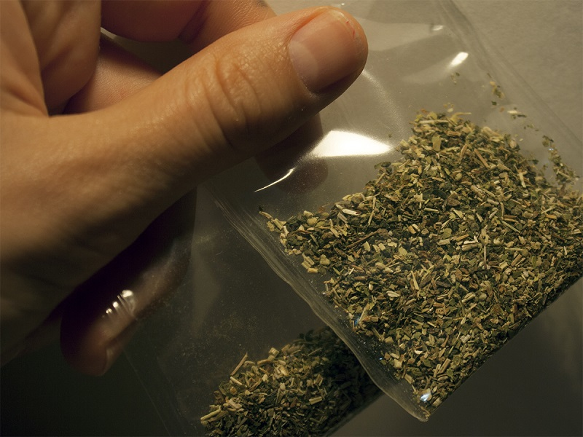

Прежде, чем попробовать что-либо в компании, дважды подумайте. Весело и здорово лишь сначала.

Не разрушайте свою жизнь, и не делайте больно людям, которые вас любят. Откажитесь от вредной привычки! Удачи!

